DeLonghi EN267 BAE Kaffeemaschine
Problem: Sie war komplett ausgefallen.
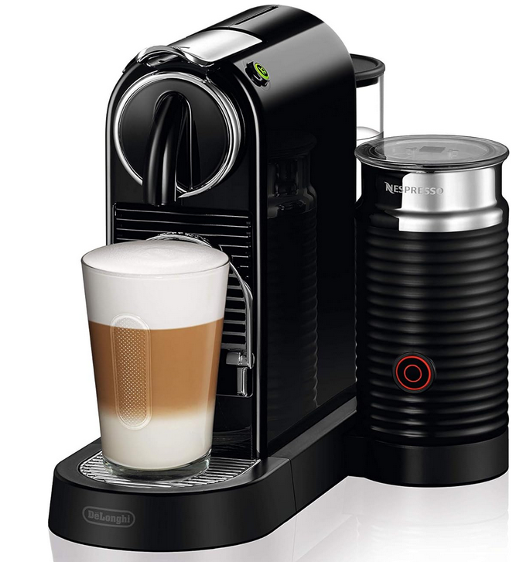
Fehlersuche: Mit Oval Bits aufgemacht, die Versorgungsleitung bis an die Pumpe verfolgt und dann festgestellt, dass die 103 Grad Celsius Thermosicherung ausgelöst hatte.
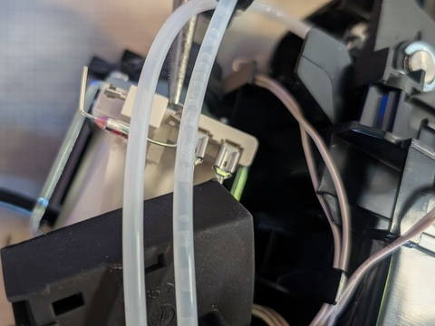
Reparatur: Die Klemmen der Thermosicherung aufgebogen, Neue Sicherung eingesetzt und die Klemmen wieder zugedrückt.

Ikea Lampe Jonisk
Problem: Die Birne war kaputt aber die Lampe ließ sich nicht öffnen.
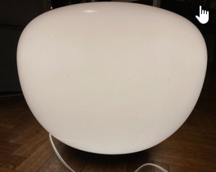
Auseinandernehmen: Mit der Rückseite eines Cutters wurde der Sand aus der Fuge solange herausgekratzt, bis sich die Lampe vom Unterteil abdrehen ließ.
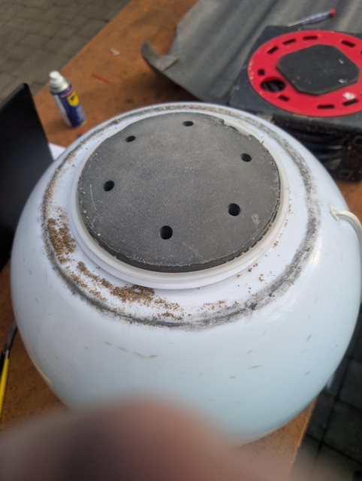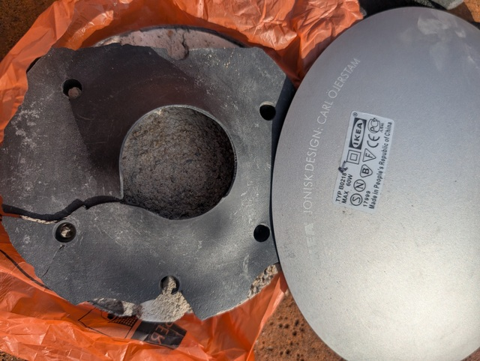
Fehlersuche: Wir hatten uns schon gewundert wie der Sand und die Steinchen in die Lampe kam.
Ursache: Der Beton der als Gewicht im Sockel diente löste sich langsam auf. Bei einer anderen Stehlampe hatten wir dasselbe Fehlerbild.
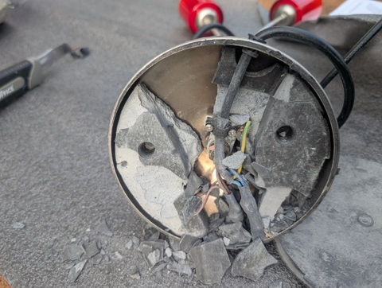

JK-BMS Battery Management System B2A20S20P
Problem: Einige Batteriespannungen wurden nicht mehr angezeigt.
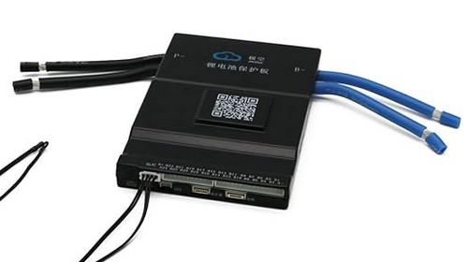
Fehlersuche: Scharfes hingucken.
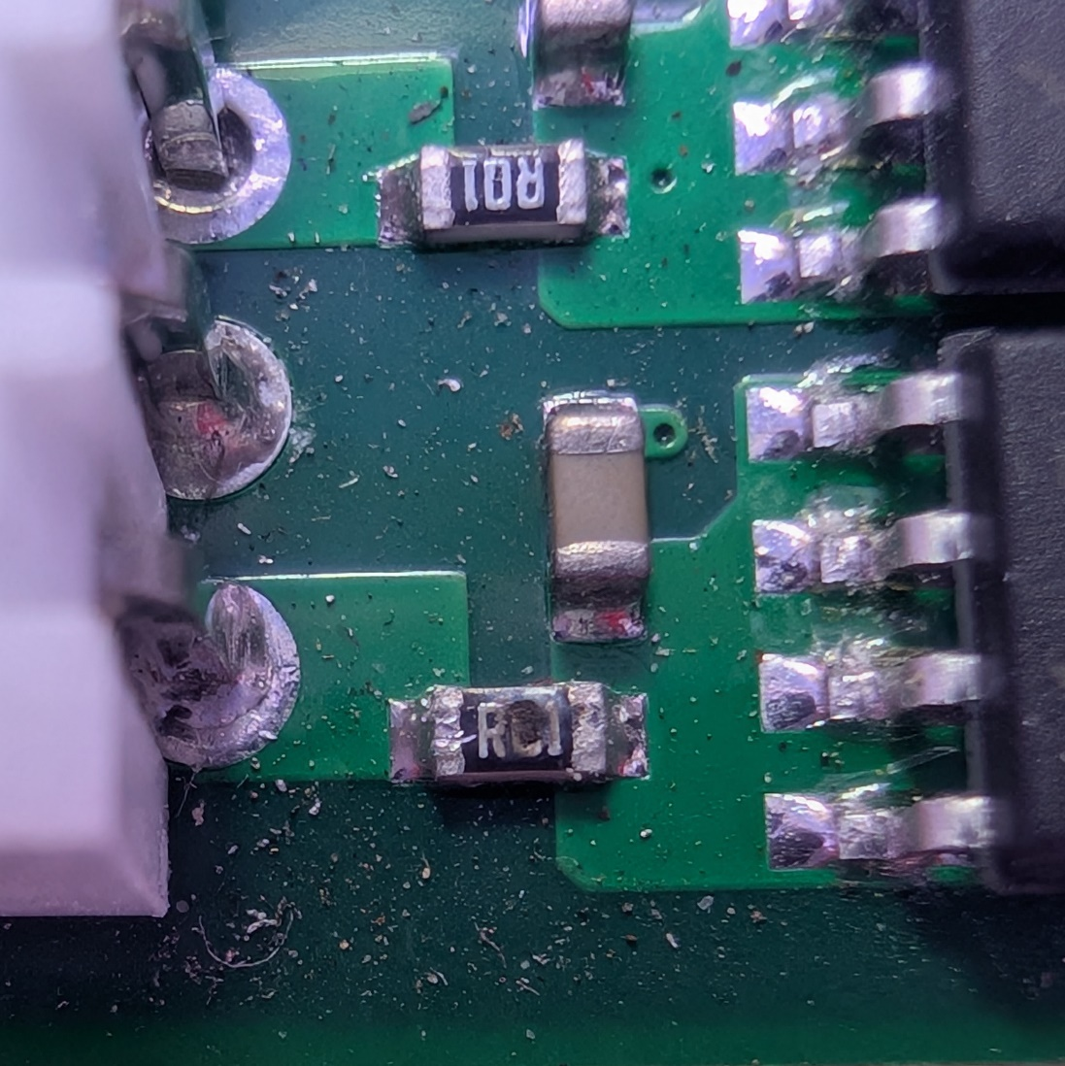
Ursache 2 R01 Widerstände zwischen den Batterieanschlüssen und den Mosfet Schaltern für diese Batterie waren defekt. Bei einem war auch noch ein Mosfet durchgebrannt und hatte einen Kurzschluss, bei dem Anderen konnte die Ursache nicht gefunden werden.
Reparatur: Da dieses BMS 20 Batterien unterstützt, aber nur 16 angeschlossen sind, wurden die Ersatzteile aus den nicht benötigten Mosfet Schaltern für Batterie 19 und 20 ausgelötet.

